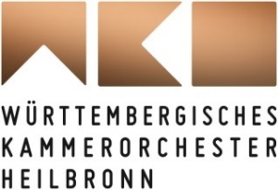

WKO-YOUNG-ARTIST
FRIEDRICH THIELE // VIOLONCELLO

Der Cellist Friedrich Thiele ist seit 2020 »WKO Young Artist«. Thiele gewann zahlreiche nationale und internationale Preise. Dabei herausragend: Beim Internationalen Musikwettbewerb der ARD 2019 erspielte sich Thiele den 2. Preis sowie zusätzlich den Publikumspreis und Preis für die beste Interpretation des Auftragswerks. Thiele gastiert seither als Solist mit renommierten Orchestern im In- und Ausland. Als leidenschaftlicher Kammermusiker trat er bereits bei hochkarätigen Kammermusikfestivals auf und spielte dort u. a. mit Igor Levit, Benjamin Beilman, Volker Jacobsen, Viviane Hagner, Marc-André Hamelin und Julia Fischer. Seit 2021 hat Thiele die Position des 1. Konzertmeisters der Violoncelli bei der Sächsischen Staatskapelle Dresden übernommen. Thieles Ausbildung umfasst einen Bachelor of Music der Hochschule für Musik »Franz Liszt« in Weimar sowie ein sich daran anschließendes Exzellenz-Studium an der Kronberg Academy bei Wolfgang Emanuel Schmidt.
Saison 2022/23

